四川中衡检测技术有限公司
报告书信息网上公示内容填报表 ZLJL/43-01
报告书名称 | 四川天亿化工有限责任公司现状评价
用人单位名称 | 四川天亿化工有限责任公司 |  |  | 联系人 | 刘永伦
用人单位地址 | 泸州市合江县榕山镇合江临港工业园区
技术服务项目组成员 | 毕戎、何东、张清平
现场调查人员 | 毕戎、张清平 | 现场调查时间及照片 | 2024.5.1 |  | 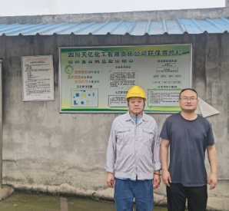
现场采样人员 | 苏浩、张清平 | 现场采样时间及照片 | 2024.5.7-5.9 |  | 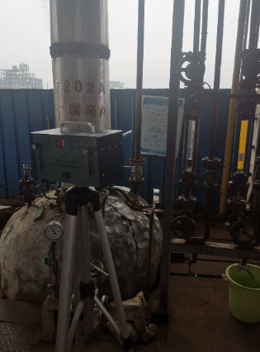
现场检测人员 | 任典、宋志悦 | 现场检测时间及照片 | 2024.5.10-5.11
用人单位陪同人员 | 刘永伦

